D9B-R312-15-830-035D

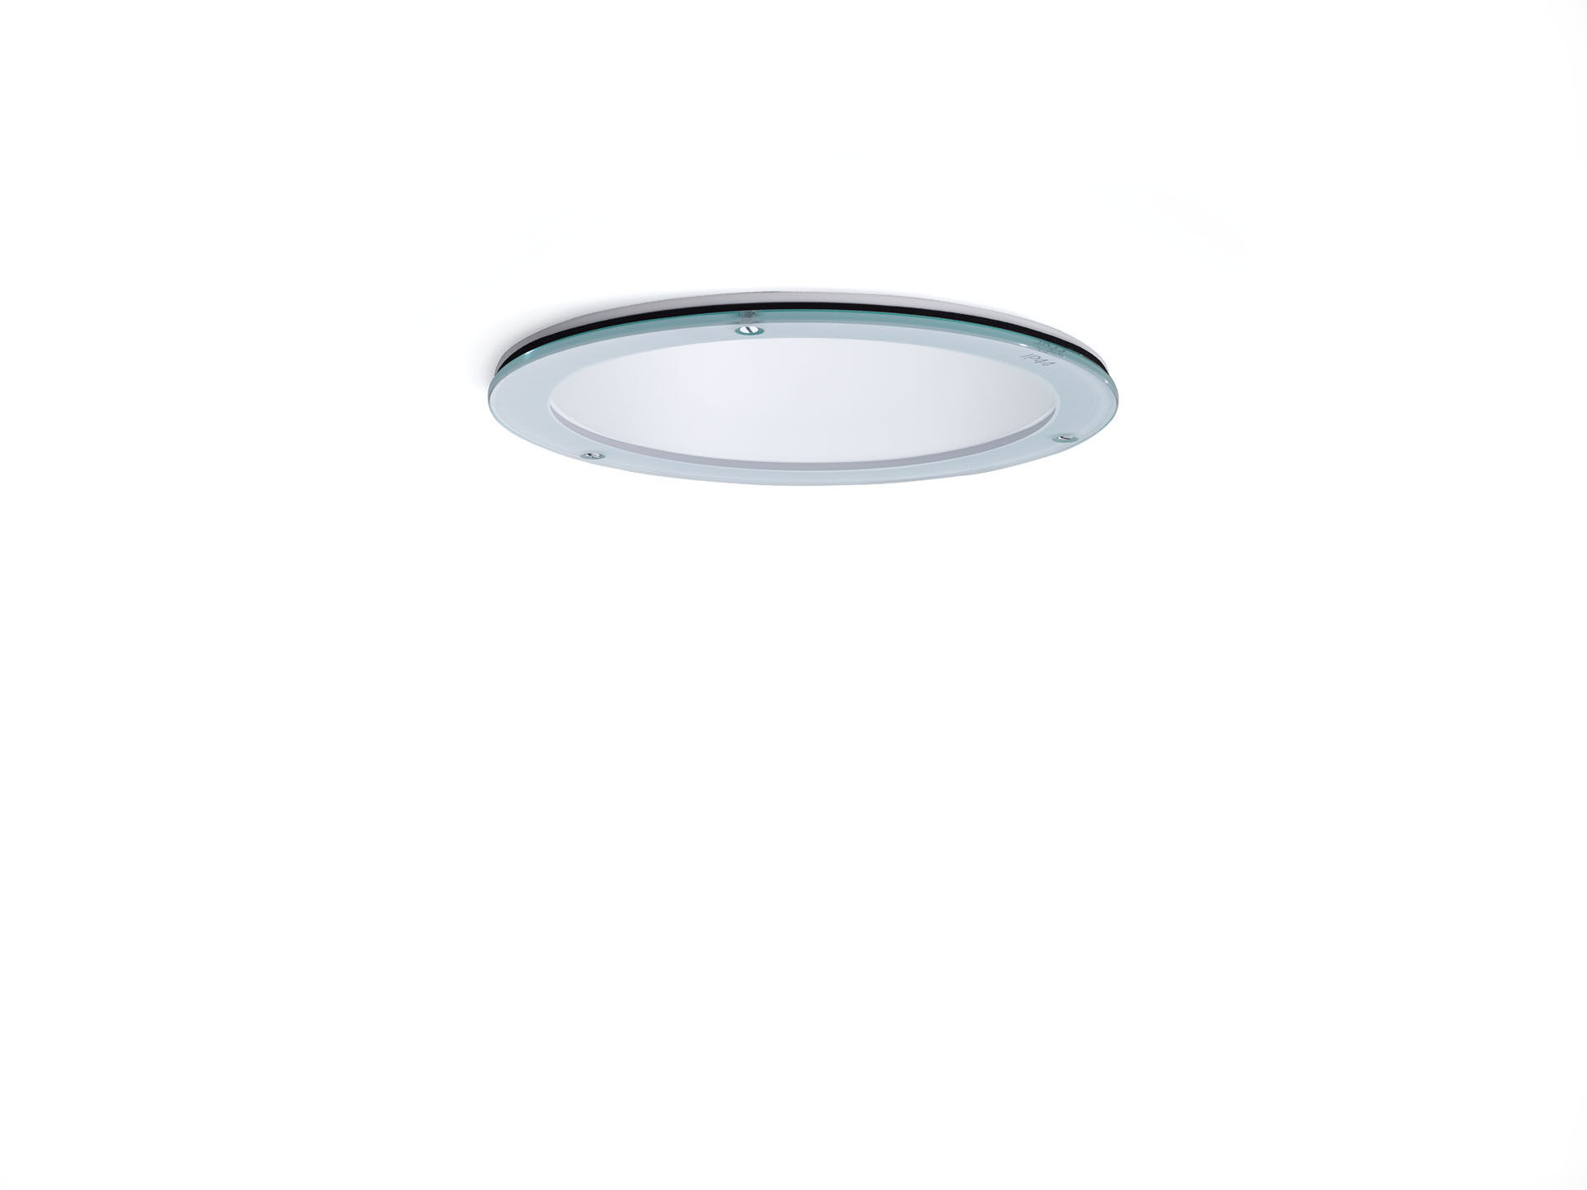
Sömlös downlight i polykarbonat reflektor och lins optik, vit polykarbonathölje (PC), medelbredstrålande ljusfördelning. Vit polykarbonatkant och reflektor i en enhet, utan synliga skarvar. Klart glas IP54 från undersidan. Klart glas IP54 från undersidan. Dimensioner: Ø 190 mm x 107 mm. Individuell rund Tak utskuren: Ø 175 mm. Reflektor skärmar av ljuskällan och en lind förhindrar bländning. Ljusflöde: 3450 lm, Specifikt ljusutbyte: 128 lm/W. Energiförbrukning: 27.0 W, DALI reglerbar. Frekvens: 50/60Hz AC. Spänning: 220-240V. isoleringsklass: class II. LED med överlägset bibehållningsfaktor; efter 50000 brinntimmar behåller fixturen 95% av sin initiala ljusflöde. Färgtemperatur: 3000 K, Färgåtergivning ra: 80. Ljusfärgstolerans (initial MacAdam): ≤ 3 SDCM. Fotobiologisk säkerhet IEC/TR 62778: RG1. Polykarbonat armaturhus, RAL9003 - vit. IP-klassning: IP20. IK-klassning: IK06. IP underifrån: IP54 underifrån. Energieffektivitetsklass ljuskälla (EU 2019/2015): D. Glödtrådstest: 850°C. 5 års garanti på armatur och drivenhet. Certifieringar: CE, ENEC. Armatur med halogenfritt kablage. Armaturen har utvecklats och framställts enligt standard EN 60598-1 i ett företag som är ISO 9001 och ISO 14001-certifierat.

